Deutsche Evangelische Christuskirche Paris  Christuskirche – Église Protestante Allemande à Paris  25, Rue Blanche • F-75009 Paris  Tél: +33 1 45 26 79 43  E-Mail: secretariat@christuskirche.fr  Internet: www.christuskirche.fr | 
Einladung zum Konfirmandenunterricht ab Herbst 2025
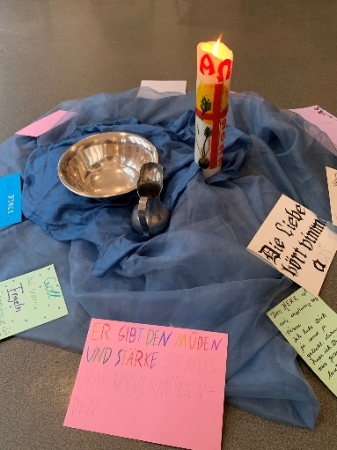
Wenn der „Kinderglaube“ an den „lieben Gott“ aufhört – was kommt dann? Ist es für Jugendliche uncool, überhaupt an Gott zu glauben oder finden sie einen Weg, wie ihr Glaube erwachsen werden kann? Bei diesen Fragen wollen wir die Jugendlichen begleiten und ihnen helfen, ihre Zweifel, ihre Hoffnung, ihre Sehnsucht zu benennen und ihren eigenen Glaubensweg zu gehen. Nach der Rentrée wollen wir im September mit einem neuen Konfirmandenjahrgang in unserer Kirchengemeinde beginnen. Er wird begleitet von Pfarrerin Barbara Franke. Bitte merken Sie folgende Termine schon vor:
* Sonntag, 14.9.25, 10:30 Uhr Gottesdienst, danach erstes Infotreffen mit den Eltern, auf dem Sie auch eine Übersicht über die Termine des Konfirmandenjahres erhalten. Bitte bringen Sie zu diesem Treffen eine Geburts- und Taufurkunde (soweit vorhanden) mit.
* Sonntag, 24.5.2026 : Konfirmation im Gottesdienst am Pfingstsonntag.

ALTER: Konfirmand*innen sollten bei der Konfirmation (Pfingsten 2026) mindestens 14 Jahre alt sein. Falls in der Schule Religionsunterricht angeboten wird, sollte Ihr Sohn/ Ihre Tochter daran teilnehmen.
MONATLICHE TREFFEN: Die Treffen finden in der Regel einmal pro Monat sonntags von 10:30 – 16 Uhr in der Rue Blanche statt. Wir beginnen mit dem Sonntagsgottesdienst. Ein Wochenende gehört ebenfalls dazu.
THEMEN: Den Jugendlichen möchten wir die Grundlagen des christlichen Glaubens vermitteln mit Themen wie: Bedeutung Jesu, Bibel, Gebet, Kirche, Glaube, Protestanten in Frankreich, Taufe und Abendmahl. Die Themen sollen an den Interessen und Fragen der Jugendlichen orientiert sein und werden kreativ in Rollenspielen, Diskussionsrunden, Kleingruppenarbeit und Exkursionen erarbeitet. Ein gutes Miteinander in der Gruppe ist uns dabei sehr wichtig.
VORAUSSETZUNGEN:
* Relativ gute Deutschkenntnisse, da die Treffen auf Deutsch stattfinden.
* Bereitschaft, sich auf religiöse Themen und den Gruppenprozess einzulassen
* Bereitschaft, regelmäßig an den Konfi-Tagen teilzunehmen
* Bereitschaft, in der Konfirmandenzeit mindestens 10 Gottesdienste (in der Christuskirche
oder anderswo) zu besuchen
* Bereitschaft, die wichtigsten Texte des Christentums (Vaterunser, Glaubensbekenntnis) zu lernen.
* Taufe ist KEINE Voraussetzung, eine Tauffeier kann im Rahmen der Konfirmandenzeit stattfinden.

Um gut planen zu können, möchten wir Sie bitten, die ausgefüllte Anmeldung zur Konfirmandenzeit 2025/2026 bis zum 8.09.2025 an unser Sekretariat zu schicken. Falls Sie noch keine Gemeindemitglieder sind: die Anmeldung wird gültig, sobald Ihr Antrag auf Mitgliedschaft (65 €/pro Monat, Laufzeit mindestens von September 2025 bis August 2026) im Sekretariat eingegangen ist. Wenn Sie Fragen zum Gemeindebeitrag haben, sprechen Sie uns bitte an.
Wir freuen uns darauf, Sie und die neuen Konfirmand*innen persönlich kennen zu lernen!
Ihre Pfarrerin Barbara Franke mit dem Konfi-Team

